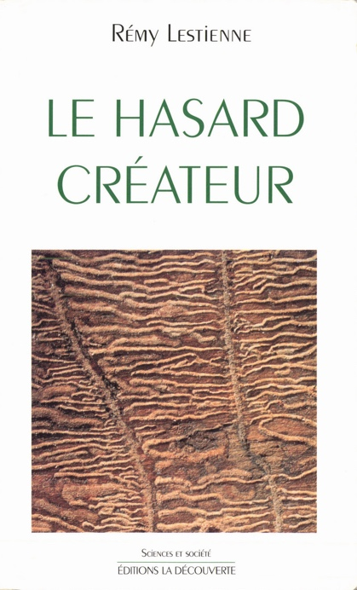
LE HASARD CRÉATEUR
Par Rémy Lestienne
Rémy Lestienne, Le hasard créateur, Paris, Éd. la Découverte, coll. « Sciences et société / Découverte », 1993, 286 p.
© https://www.editionsladecouverte.fr/le_hasard_createur-9782707155269

Notre raison est sollicitée par deux abîmes qu'elle répudie tour à tour : ne sommes-nous que des marionnettes impuissantes, vivant dans un monde marqué par un implacable déterminisme ?
Ou bien, le monde réel est-il gouverné par le seul hasard, qui ferait de nous, au mieux, des matelots ivres ?
Pour Rémy Lestienne, face à cette double désespérance, la question clé est celle de la réalité ou de la subjectivité du hasard. Accompagnant un mouvement encore minoritaire mais croissant de réflexion épistémologique, il s'adresse à la science pour découvrir des indices nouveaux pour ou contre la réalité du hasard.
En refermant ce livre, on sait quel est son choix : celui de la réalité du hasard, qu'il lie à la réalité du devenir, selon une tradition initiée en 1859 en physique par James Clerk Maxwell et en biologie par Charles Darwin. Depuis les travaux de ces deux pionniers, il montre que bien d'autres découvertes sont venues apporter de l'eau au moulin des partisans d'un hasard objectif, venues d'horizons aussi divers que l'exploration du système immunitaire et celle du système nerveux, l'observation de l'Univers et l'étude des phénomènes microscopiques régis par la mécanique quantique.
Ces indices ne nous poussent pas pour autant à abandonner le programme scientifique : l'idéal scientifique consiste à repousser toujours plus loin les frontières du hasard, et non point d'affirmer dogmatiquement qu'il n'existe pas.

